МІНІСТЕРСТВО ОСВІТИ І НАУКИ УКРАЇНИ
НАЦІОНАЛЬНИЙ УНІВЕРСИТЕТ «ПОЛТАВСЬКА ПОЛІТЕХНІКА
ІМЕНІ ЮРІЯ КОНДРАТЮКА»

Навчально науковий інститут інформаційних технологій і робототехніки
Кафедра комп’ютерних та інформаційних технологій і систем

Лабораторна робота №9-10
з навчальної дисципліни
"ТЕХНОЛОГІЯ СТВОРЕННЯ ПРОГРАМНИХ ПРОДУКТІВ"

Варіант – 12

Виконала:
студентка групи 304-ТН
Криворучко Вікторія Миколаївна
Перевірив:
Батраченко Антон Юрійович

Полтава 2026
Лабораторна робота №9-10
Frontend та Backend-розробка сучасного вебпродукту
Завдання:
- Проаналізувати архітектуру вебпродукту
- Спроектувати Frontend
- Реалізувати Responsive Design
- Спроектувати Backend
Хід роботи
- Аналіз архітектури вебпродукту
Архітектура авіаційної платформи «SkyBook» складається з кількох взаємопов’язаних рівнів, що забезпечує чітке розділення обов'язків та захищеність даних:
- Frontend: реалізує адаптивний інтерфейс пасажира. Саме тут відображаються пошуковий віджет рейсів, інтерактивна схема літака, форма введення паспортних даних та кабінет користувача. Взаємодія відбувається через браузер, а дані передаються на сервер через захищений API.
- API: є проміжним рівнем зв'язку між клієнтською частиною та сервером. Через набір уніфікованих endpoints фронтенд надсилає запити на пошук рейсів, холдування місць та проведення транзакцій.
- Backend: відповідає за виконання основної бізнес-логіки системи — від перевірки валідності сесій та авторизації платежів до фіксації замовлень у глобальних авіаційних базах даних та автоматичної генерації PDF-квитків.
- Database: реляційне сховище даних (PostgreSQL), що забезпечує надійне збереження транзакційної інформації, профілів користувачів, розкладів та статусів бронювань.
- Cloud services: хмарна інфраструктура (AWS/Docker/Kubernetes), що забезпечує незалежне масштабування та автоматичний деплоймент застосунку.
Узагальнений потік взаємодії в системі має такий вигляд:
Frontend → API → Backend → Database → Cloud services
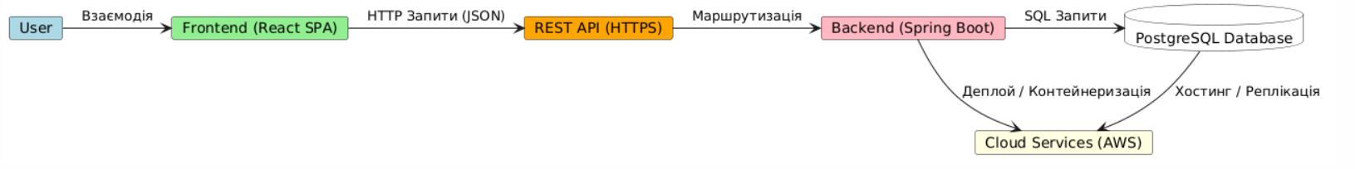
Рисунок 1 – Архітектурна схема вебпродукту «SkyBook»
- Проєктування Frontend
Для реалізації клієнтської частини проєкту «SkyBook» обрано фреймворк React (з TypeScript). Такий вибір зумовлений його компонентним підходом, швидким оновленням інтерфейсу (Virtual DOM), великою екосистемою готових рішень та зручністю для створення SPA-застосунків (Single Page Application).
Frontend платформи «SkyBook» побудований за принципом component-based architecture. Інтерфейс складається із набору повторно використовуваних незалежних блоків, що значно спрощує супровід коду та забезпечує єдиний стиль оформлення системи.
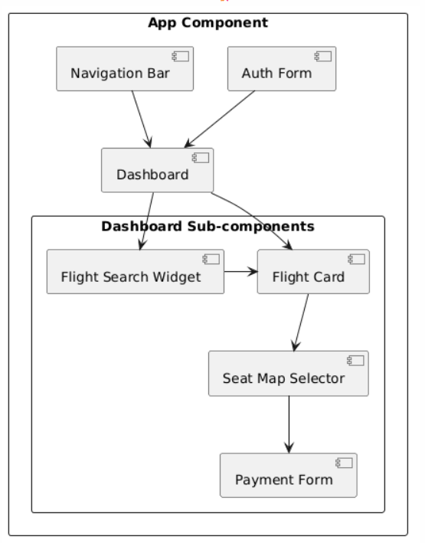
Рисунок 2 – Компонентна структура Frontend авіаплатформи «SkyBook»
- Реалізація Responsive Design
Особливістю інтерфейсу платформи «SkyBook» є необхідність зручного відображення складних елементів (таких як детальна сітка рейсів або інтерактивна схема крісел у літаку) на сенсорних екранах смартфонів. Для цього використовується підхід mobile-first, коли спочатку розробляється та тестується мобільна версія інтерфейсу, а далі за допомогою медіазапитів додаються стилі для планшетів та десктопних моніторів.
Адаптивність (Adaptive Layout) реалізується за допомогою CSS-сіток (Grid) та Flexbox (за допомогою Tailwind CSS), що дозволяє динамічно змінювати розташування елементів. На мобільних екранах елементи інтерфейсу (картки рейсів) вибудовуються вертикально в один стовпчик, на планшетах з'являється бічна панель фільтрації, а на десктопах інтерфейс розширюється до зручного багатоколонкового формату.
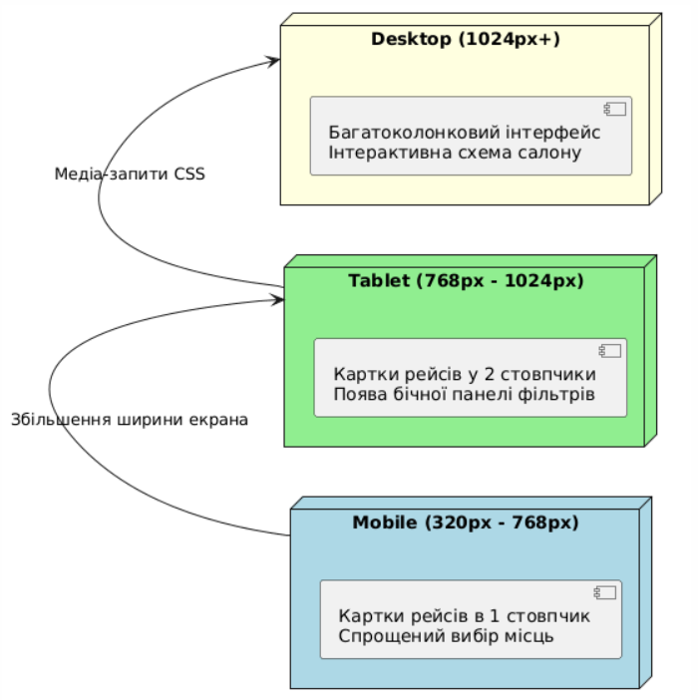
Рисунок 3 – Схема адаптивного дизайну платформи «SkyBook»
- Проєктування Backend
Серверна частина «SkyBook» реалізує складну бізнес-логіку бронювання та взаємодії з авіаційними GDS-системами. Як основну backend-технологію обрано Java з фреймворком Spring Boot. Такий вибір забезпечує високу швидкість обробки платіжних транзакцій, надійність роботи з реляційною базою даних PostgreSQL (за допомогою Hibernate/Spring Data JPA) та вбудовану систему захисту даних за допомогою Spring Security.
Основні функції Backend:
- Обробка пошукових запитів від клієнтської частини та синхронізація розкладу рейсів.
- Логіка холдування місць в літаку на 15 хвилин для проведення оплати пасажиром.
- Автоматичне формування PDF-маршрутних квитанцій із унікальними QR-кодами.
- Інтеграція із зовнішніми платіжними API (Stripe/Apple Pay/Google Pay).
- Робота із сесійними токенами безпеки JWT та розмежування прав доступу користувачів.
Для розгортання в хмарі передбачено пакування серверу в Docker-контейнери, що забезпечує гнучкість масштабування та стійкість платформи до високих сезонних навантажень.
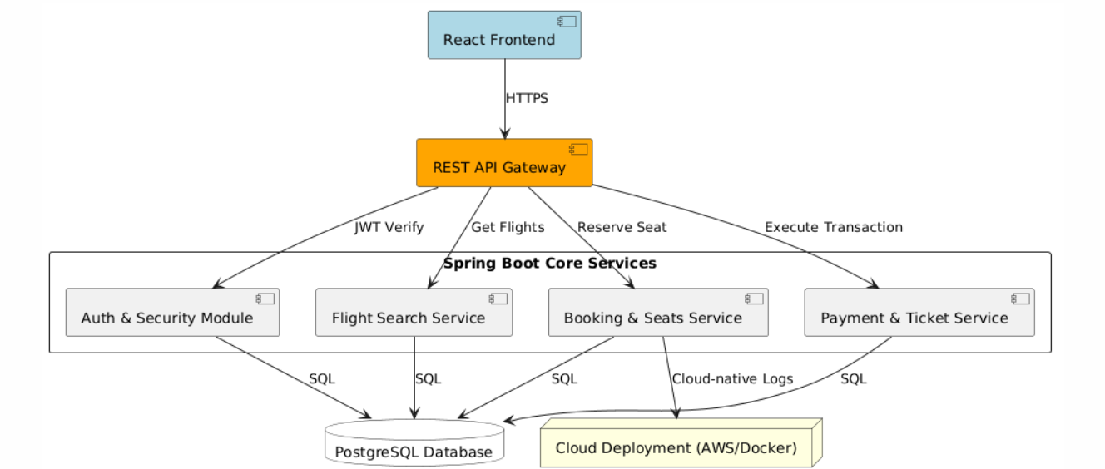
Рисунок 4 – Архітектурна структура Backend платформи «SkyBook»
Висновок
У результаті виконання лабораторних робіт 9–10 було проведено детальний архітектурний аналіз платформи бронювання авіаквитків «SkyBook». У ході проєктування було повністю сформовано концепцію розробки клієнтської частини (Frontend) на базі сучасного фреймворку React SPA, визначено принципи реалізації крос-браузерного адаптивного дизайну (Responsive Design) за підходом mobile-first для зручного вибору місць на сенсорних екранах, а також детально спроєктовано серверну частину (Backend) на базі корпоративного фреймворку Java Spring Boot.
Створена архітектура є масштабованою, надійною та повністю підготовленою до розгортання у хмарі (Cloud readiness) за допомогою сучасних контейнерних технологій, що створює міцну основу для подальшої практичної реалізації та тестування системи.

